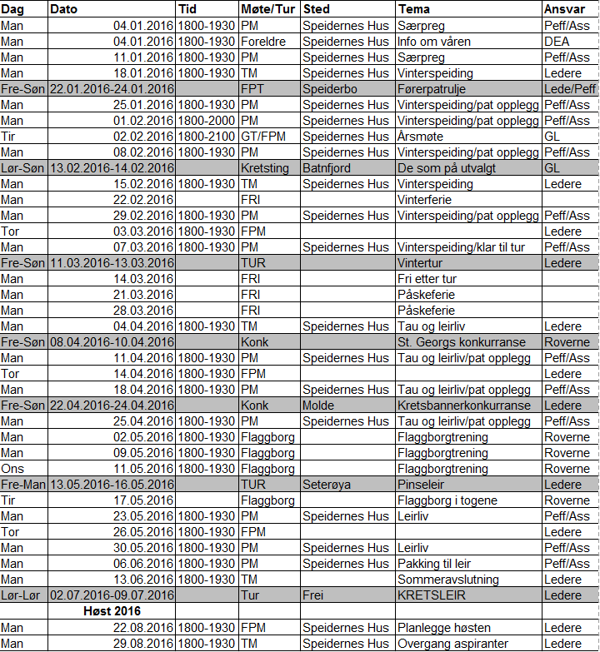

Speiderne skal være kledd for å være ute på alle møter. Speiderskjerf skal alltid være på. Vi bruker speiderskjorta ved møter som er på Speidernes Hus.

Patruljefører og assistent er ansvarlig for å planlegge innhold til patruljemøtene. Det er mulig å be lederne om hjelp til dette ved behov. Dersom møter uten oppgitt sted holdes andre steder enn Speidernes Hus skal troppsleder varsles senest en uke før møtet.

Nærmere beskjed om tid og sted og evt. felles transport for turer etc. blir gitt på siste møte før tur.

Den som ikke er til stede på møtet, er selv ansvarlig for å skaffe seg disse opplysningene, hos patruljefører eller leder.

Patruljene oppfordres til å dra på patruljetur minst 1 gang i løpet av våren. En rover/leder kan gjerne bli med på turen, hvis mulig. Patruljeturer skal godkjennes av leder på forhånd, og leder skal være orientert om deltakere, tid, sted, etc.

Dersom man blir forhindret fra å komme på møter/turer, skal **patruljefører** varsles.

Forkortelser:

|  |  |  |  |  |  |
| --- | --- | --- | --- | --- | --- |
| TL = | Troppsleder | FP = | Førerpatrulje | TM = | Troppsmøte |
| TA = | Troppsassistent | FPM = | Førerpatruljemøte | TT = | Troppstur |
| GL = | Gruppeleder | FPT = | Førerpatruljetur | PM = | Patruljemøte |
| Peff= | Patruljefører | Ass= | Patruljeassistent |  |  |
|  |  |  |  |  |  |
|  |  |  |  |  |  |

Ledere i troppen er

Initialer Navn Tlf E-post Funksjon

DEA: Dag Erling Austvik 911 64 074 [dag.erling.austvik@gmail.com](mailto:dag.erling.austvik@gmail.com) TL

OMH: Ole Magnus Hjellset 984 77 733 [olemhjel@online.no](mailto:olemhjel@online.no) TA

FF: Frode Finnøy 957 29 712 [frfinnoe@online.no](mailto:frfinnoe@online.no) TA

EK: Eivind Hammerø Kroknes 917 69 558 [coolspeider@hotmail.com](mailto:coolspeider@hotmail.com) TA

Gruppeleder for Moldespeiderne er:

OKS: Odd Kjetil Sørgaard 994 94 200 [o-ksoe@online.no](mailto:o-ksoe@online.no) GL